С-21 Дата: 15.04.2020
Предмет: Технологія паркетних робіт
Тема уроку: Конструктивні схеми підлог із паркетних дощок
Підлогу із паркетних дощок влаштовують по:
- залізобетонним перекриттям пустотним і суцільним;
- на ґрунті.
Вам необхідно розглянути малюнки (а, б, в, г, д, е)

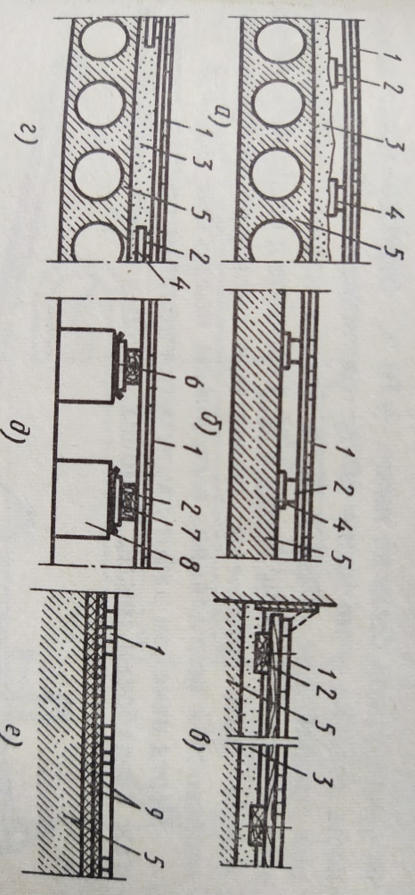

Замалювати всі малюнки в зошит і послідовно описати всі елементи підлоги та їх призначення:
1 – паркетна дошка;
2 – лага;
3 – піщана засипка;
4 – прокладка із м’яких ДВП; М-2 товщина 12 мм;
5 – залізобетонне міжповерхове перекриття пустотне і суцільне;
6 – рулонна гідроізоляція;
7 – дерев’яна прокладка;
8 – бетонний або цегляний стовпчик;
9 – два шари м’яких ДВП.

Домашнє завдання: Підручник В.П. Дам’є-Вульфсон «Улаштування підлог із паркету і лінолеуму» §31 рис. 26, конструктивні схеми обов’язково замалювати з позначенням елементів. Знання цієї теми допоможуть вам при написанні тематичної, при вивченні технології влаштування основ; при написанні в подальшому поетапної кваліфікаційної роботи.

